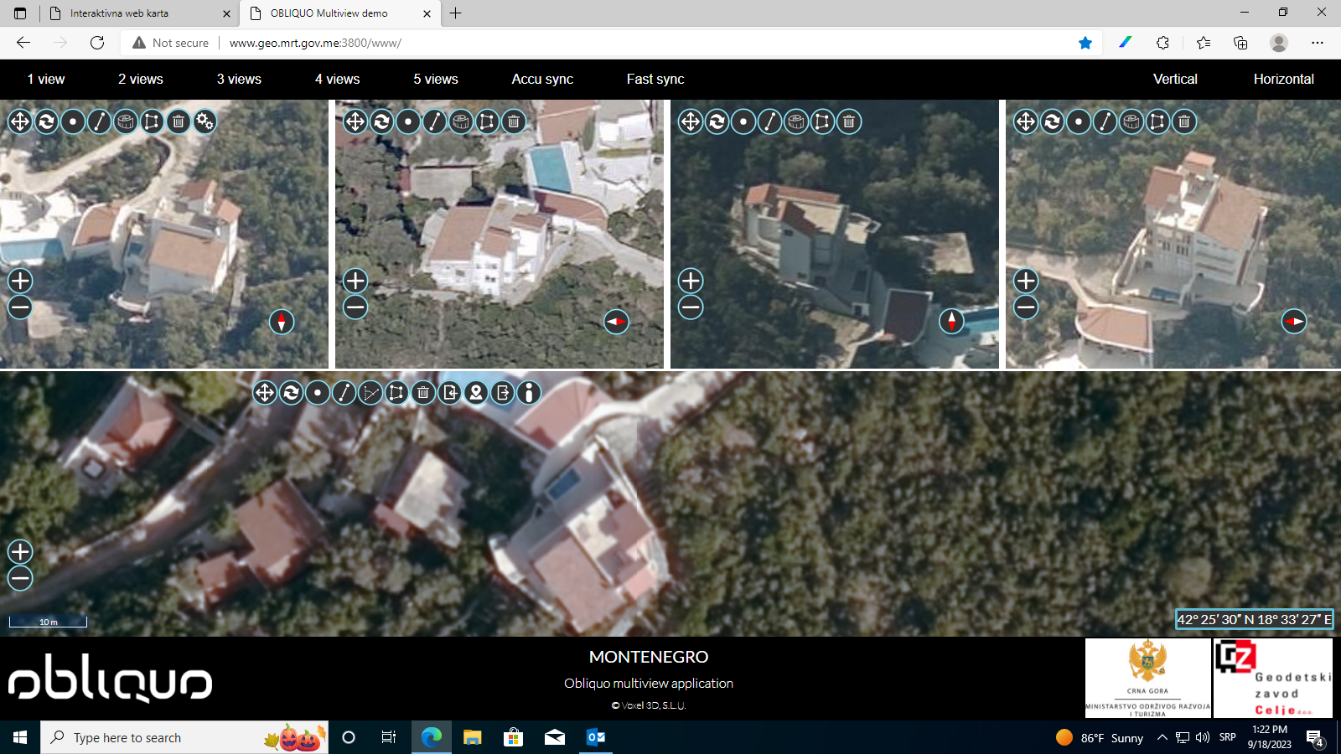KO Rose; katastarska parcela br. 253/1

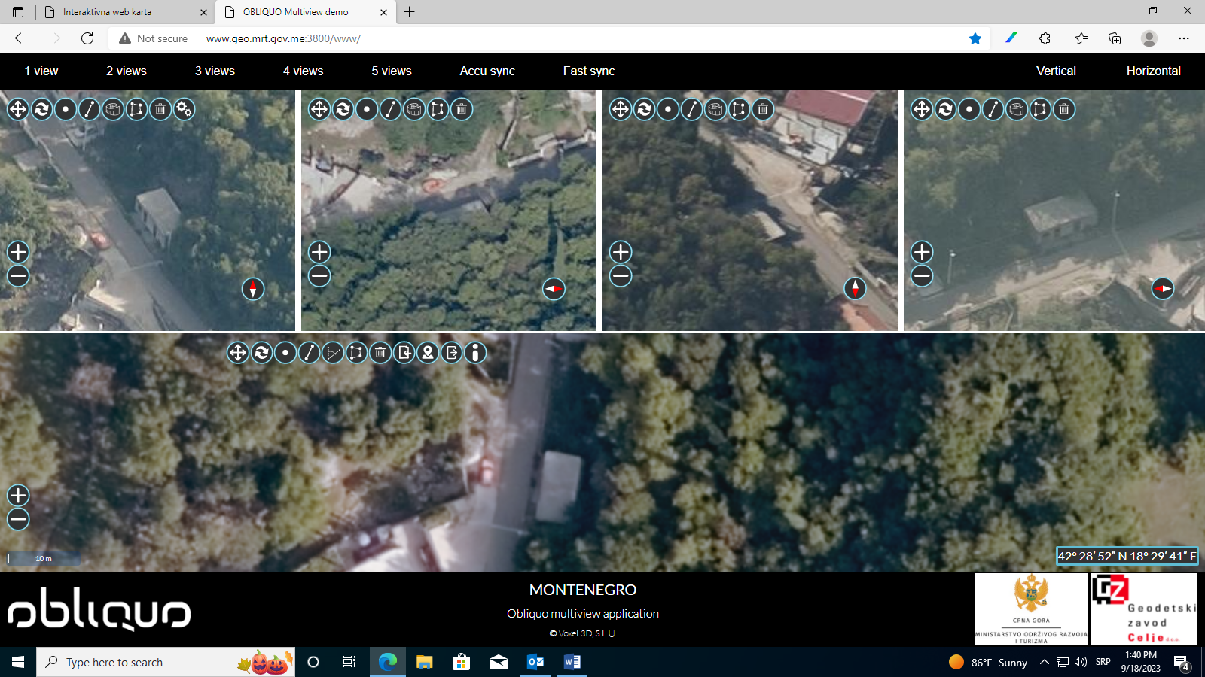KO Mojdež; katastarska parcela br. 1369/4